**EPSG 、SRID**

EPSG（The European Petroleum Survey Group, <http://www.epsg.org/> ）维护着空间参照对象的数据集，OGC标准中空间参照系统的SRID（Spatial Reference System Identifier）与EPSG的空间参照系统ID相一致。

update090601:[http://www.epsg-registry.org](http://www.epsg-registry.org/) 和 <http://spatialreference.org/>可以由SRID查询相应 的空间参考系的参数，以及WKT、proj4等多种表达方式。当然有许多开源小工具库也支持相应的转换。

EPSG 成立于1986年，并已于2005年“重组”为The OGP Surveying and Positioning Committee，维护并发布坐标参照系统的数据集参数，以及坐标转换描述。该数据集被广泛接受并使用，通过一个Web发布平台进行分发，同时提供了微 软Acess数据库的存储文件，通过SQL 脚本文件，mySQL, Oracle 和PostgreSQL等数据库也可使用。详细请参考：<http://www.epsg.org/Geodetic.html>

由于EPSG提供的是Acess 97的数据库，LionGG用Acess 2007打开时出现了部分转换错误，只能看到部分表。但不影响理解和使用，只需要理解特定的ID代表特定的椭球体、单位、地理坐标系或投影坐标系等，然后在使用中正确的援引ID来使用相关对象。

以 PROJCS["WGS 84 / UTM zone 50N"] ( WGS1984地理坐标，统一横轴墨卡托(UTM)投影，中央经线117E的投影坐标系) 的 形式为例来解释：  
PROJCS["WGS 84 / UTM zone 50N",   
GEOGCS["WGS 84", DATUM["WGS_1984", SPHEROID["WGS 84", 6378137, 298.257223563, AUTHORITY["EPSG", "7030"]], AUTHORITY["EPSG", "6326"]], PRIMEM["Greenwich", 0, AUTHORITY["EPSG", "8901"]], UNIT["degree", 0.0174532925199433, **AUTHORITY["EPSG", "9122"]**], **AUTHORITY["EPSG", "4326"]**],   
PROJECTION["Transverse_Mercator"],   
PARAMETER["latitude_of_origin", 0],   
PARAMETER["central_meridian", 117],   
PARAMETER["scale_factor", 0.9996],   
PARAMETER["false_easting", 500000],   
PARAMETER["false_northing", 0],   
UNIT["metre", 1, **AUTHORITY["EPSG", "9001"]**],   
**AUTHORITY["EPSG", "32650"]**]

         AUTHORITY["EPSG", "9122"]指的是EPSG数据集中UNIT为**degree**的ID是9122；AUTHORITY["EPSG", "4326"]指的是**地理坐标系WGS 84**的ID是4326；AUTHORITY["EPSG", "9001"]指的是EPSG中UNIT为**meter**的ID是9001；AUTHORITY["EPSG", "32650"]指的是**该投影坐标系**WGS 84 / UTM zone 50N的ID是32650。其他的类似，下表示意相关ID的取值范围。[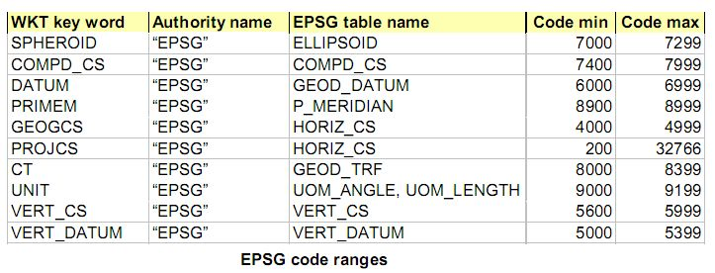](http://hiphotos.baidu.com/liongg/pic/item/bdf51e170265ab154b90a761.jpeg)

         在进行简单操作时调用数据库可能显得麻烦，[ProjNET](http://www.codeplex.com/ProjNET)为我们提供了一个SRID.csv文件，文件中每一行对应一个坐标系，每行又SRID和对应坐标系的WKT形式组成。因此可以很方便地通过SRID来获取地理坐标系或投影坐标系，《[Loading a projection by Spatial Reference ID](http://www.codeplex.com/ProjNET/Wiki/View.aspx?title=LoadByID&referringTitle=FAQ)》提供了一个SridReader类来实现GetCSbyID返回相应坐标系的功能。SRID.csv和SRIDReader.cs在ProjNET源码和示例中可下载得到。

来源： <<http://hi.baidu.com/yhlx125/item/2993f8638dbe1e167cdeccca>>